**ĐẠI HỌC QUỐC GIA THÀNH PHỐ HỒ CHÍ MINH**

**TRƯỜNG ĐẠI HỌC CÔNG NGHỆ THÔNG TIN**

**KHOA CÔNG NGHỆ PHẦN MỀM**

**--------------------**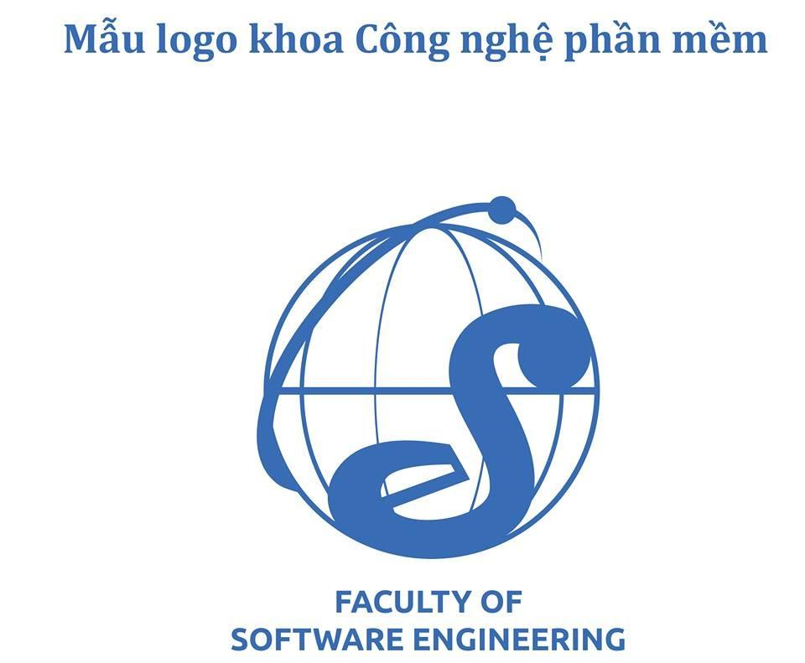

**BÁO CÁO ĐỒ ÁN 1**

**Đề tài: PHÁT TRIỂN HỆ THỐNG QUẢN LÝ CÁC KHÓA HỌC TRỰC TUYẾN**

Giảng viên hướng dẫn:

**TS. Nguyễn Trịnh Đông**

Sinh viên thực hiện:

**Hồng Trường Vinh 20522157**

**Trần Quốc Thắng 20521904**

Thành phố Hồ Chí Minh, ngày 17 tháng 6 năm 2023

**NHẬN XÉT CỦA GIẢNG VIÊN HƯỚNG DẪN**

……………………………………………………………………………………….

……………………………………………………………………………………….

……………………………………………………………………………………….

……………………………………………………………………………………….

……………………………………………………………………………………….

……………………………………………………………………………………….

……………………………………………………………………………………….

……………………………………………………………………………………….

……………………………………………………………………………………….

……………………………………………………………………………………….

……………………………………………………………………………………….

……………………………………………………………………………………….

……………………………………………………………………………………….

……………………………………………………………………………………….

……………………………………………………………………………………….

……………………………………………………………………………………….

……………………………………………………………………………………….

……………………………………………………………………………………….

**LỜI CẢM ƠN**

Để thực hiện tốt đề tài này, với tất cả sự kính trọng, nhóm em xin kính gửi lời cảm ơn đến thầy Nguyễn Trịnh Đông đã trực tiếp giảng dạy, truyền đạt và hỗ trợ cho nhóm trong quá trình nghiên cứu để nhóm em hoàn thành đề tài này.

Trong quá trình thực hiện, cũng như quá trình làm báo cáo, chúng em khó tránh khỏi những sai sót, nhóm em hi vọng thầy bỏ qua cũng như chúng em rất mong nhận được ý kiến đóng góp của thầy để có thể học thêm được nhiều kinh nghiệm để hoàn thành tốt những đồ án lần sau. Một lần nữa nhóm em xin chân thành cảm ơn thầy.

Chúng em xin chân thành cảm ơn!

**Nhóm nghiên cứu**

*Tp. Hồ Chí Minh, tháng 6 năm 2023*

**TỔNG QUAN VỀ ĐỀ TÀI**

Ngày nay, có thể nhận thấy rằng, Internet ngày càng thể hiện được vai trò to lớn trong mọi mặt đời sống, đặc biệt là trong lĩnh vực giáo dục và đào tạo.

Công nghệ thông tin thúc đẩy một nền giáo dục mở, giúp mọi người tiếp cận rất nhiều thông tin, thông tin nhiều chiều, rất nhanh, rút ngắn mọi khoảng cách, thu hẹp mọi không gian, tiết kiệm thời gian. Kết quả, con người có thể tiếp nhận kiến thức, nhận thức, trí tuệ và tư duy nhanh và thuận tiện hơn. Nội dung và cách truyền đạt thông tin đa dạng nên hạn chế các phương pháp truyền đạt mang tính áp đặt một chiều, nhờ vậy, năng lực của người học phát triển và có khả năng tư duy độc lập.

Trong mấy thập niên gần đây, đổi mới giáo dục đào tạo đã trở thành xu thế toàn cầu. Khoa học và công nghệ trên thế giới phát triển như vũ bão, tạo ra những bước tiến nhảy vọt, đặc biệt trong các lĩnh vực điện tử - viễn thông, tin học và công nghệ thông tin. Tại Việt Nam, ứng dụng những thành tựu mới của công nghệ thông tin trong phát triển giáo dục thời đại trong bối cảnh kinh tế tri thức phát triển mạnh mẽ như hiện nay đang trở thành một trong những mục tiêu quan trọng hàng đầu. Thông qua công nghệ, người dạy dễ dàng tiếp cận các bài giảng, tri thức bằng cách truy cập hoặc liên hệ trực tiếp với các đồng nghiệp. Nhờ vào công nghệ thông tin, học sinh và bản thân các người dạy còn có thể xem xét, đánh giá năng lực và học tập của học sinh, sinh viên ở bất cứ đâu.

Đặc biệt là việc đi học của các em học sinh vùng núi Việt Nam đang gặp phải nhiều khó khăn. Với những con đường gập ghềnh, xa xôi, nhiều cạnh trừng gian truân, đặc biệt trong mùa mưa bão, việc đi học trở thành cực nhọc, không đảm bảo an toàn. Các em thường phải băng qua những con suối dữ dội, trèo lên những con đèo đá hiểm trở, đi những con đường đáng sợ. Chính vì thế, việc tới trường đôi khi đã là điều khó khăn, thì việc học tập lại càng trở thành thử thách.

Với việc áp dụng hệ thống E-Learning, các em học sinh vùng núi Việt Nam sẽ có cơ hội tiếp cận với các nội dung học tập mà không cần phải đi đến trường. Hệ thống E-Learning sẽ cung cấp cho các em những phương tiện học tập đầy đủ và hiện đại nhất, đồng thời giúp cho các em có thể học tập mọi lúc mọi nơi thông qua internet. Điều này sẽ giúp cho các em tiết kiệm được thời gian và không cần phải tốn công đi lại, đồng thời giảm thiểu được sự nguy hiểm của việc di chuyển xa.

Hơn nữa, việc áp dụng E-Learning cũng sẽ giúp cho các em học sinh vùng núi có thêm cơ hội học tập và trao đổi kiến thức với các em ở những vùng khác, thậm chí là ở cả nước và thế giới. Điều này sẽ giúp cho các em có cơ hội tiếp cận và chia sẻ những kiến thức mới, từ đó nâng cao trình độ học tập của mình một cách toàn diện.

Tóm lại, việc áp dụng hệ thống E-Learning vào học tập là một giải pháp tuyệt vời cho các em học sinh vùng núi Việt Nam trong việc vượt qua khó khăn trong việc đi học. E-Learning sẽ giúp cho các em tiết kiệm được thời gian, giảm thiểu được sự nguy hiểm cũng như có thêm cơ hội học tập và trao đổi kiến thức với các em ở khắp mọi nơi.

**MỤC LỤC**

CHƯƠNG 1 NGÔN NGỮ C# 1

1.1 GIỚI THIỆU VỀ NGÔN NGỮ LẬP TRÌNH C# 1

1.2 ĐẶC TRƯNG CỦA NGÔN NGỮ LẬP TRÌNH C# 1

1.2.1 C# là ngôn ngữ đơn giản 1

1.2.2 C# là ngôn ngữ hiện đại 1

1.2.3 C# là một ngôn ngữ lập trình thuần hướng đối tượng 1

1.2.4 C# là một ngôn ngữ ít từ khóa 2

1.3 ƯU ĐIỂM CỦA NGÔN NGỮ LẬP TRÌNH C# 2

1.4 ỨNG DỤNG CỦA NGÔN NGỮ LẬP TRÌNH C# 2

1.4.1 Ứng dụng trên Windows 2

1.4.2 Ứng dụng trên Web 3

CHƯƠNG 2 CÔNG NGHỆ .NET 4

2.1 GIỚI THIỆU VỀ .NET 4

2.2 CÁC CÔNG NGHỆ .NET CHO PHÁT TRIỂN ỨNG DỤNG 4

2.2.1 Công nghệ dựa trên .NET Framework 4

2.2.2 Công nghệ phát triển ứng dụng mobile 5

2.2.3 Công nghệ dựa trên .NET Core 5

2.3 CÁC NỀN TẢNG CÔNG NGHỆ .NET 5

2.3.1 .NET Framework 5

2.3.2 .NET Core 5

CHƯƠNG 3 XÂY DỰNG WEBSITE BẰNG ASP.NET MVC 7

3.1 YÊU CẦU ĐẶT RA 7

3.2 PHÂN TÍCH YÊU CẦU 8

3.2.1 Các đối tượng chính có trong website 8

3.2.2 Các chức năng của hệ thống 8

3.3 PHÂN TÍCH THIẾT KẾ HỆ THỐNG 8

3.4 ĐẶC TẢ USER-CASE 8

3.4.1 Đăng nhập 8

3.4.2 Đăng xuất 8

3.4.3 Đăng ký mới 8

3.4.4 Xem toàn bộ khóa học 8

3.4.5 Xem tổng hợp bài giảng của khóa học 8

3.4.6 Đăng ký khóa học 8

3.4.7 Xem danh mục khóa học đã đăng ký 8

3.4.8 Hủy đăng ký khóa học 8

3.4.9 Xem bài giảng 8

3.4.10 Download bài giảng 8

3.4.11 Phản hồi bài giảng cho người quản trị 8

3.4.12 Xem thông tin cá nhân 8

3.4.13 Chỉnh sửa thông tin của người dùng 8

3.4.14 Người dùng đổi mật khẩu 8

3.4.15 Thêm khóa học mới 8

3.4.16 Đăng xuất khỏi hệ thống 8

3.4.17 Cập nhật (chỉnh sửa) thông tin khóa học 8

3.4.18 Thêm bài giảng mới 8

3.4.19 Chỉnh sửa (cập nhật) bài giảng 9

3.4.20 Xóa bài giảng 9

3.4.21 Tổng hợp người dùng 9

3.4.22 Xem tổng hợp phản hồi 9

3.4.23 Phân loại phản hồi 9

3.4.24 Xem phản hồi 9

3.4.25 Xác nhận phản hồi 9

3.4.26 Hoàn thành phản hồi 9

3.4.27 Xóa phản hồi 9

3.4.28 Tổng hợp bài giảng 9

3.4.29 Reset mật khẩu/ Quên mật khẩu 9

3.4.30 Tìm kiếm khóa học/ bài giảng 9

3.4.31 Làm bài kiểm tra 9

3.4.32 Xem thành tích học tập 9

3.5 XÂY DỰNG CSDL 9

3.5.1 Các lớp đối tượng trong CSDL 9

3.5.2 Mô hình quan hệ 9

3.6 KẾT QUẢ 9

3.6.1 Các chức năng của User (Người dùng chưa đăng nhập) 9

3.6.2 Các chức năng của User (Người dùng đã đăng nhập) 9

3.6.3 Các chức năng của User (Người dùng là giảng viên đã đăng nhập) 9

3.6.4 Các chức năng của Admin 9

3.6.5 Giao diện báo lỗi 10

CHƯƠNG 4 KẾT LUẬN 11

4.1 KẾT QUẢ ĐẠT ĐƯỢC 11

4.2 HƯỚNG PHÁT TRIỂN 11

CHƯƠNG 5 TÀI LIỆU THAM KHẢO VÀ CÁC CÔNG NGHỆ HỖ TRỢ LÀM WEBSITE 12

5.1 TÀI LIỆU THAM KHẢO 12

5.2 CÁC CÔNG NGHỆ HỖ TRỢ LÀM WEBSITE 12

5.2.1 Các công cụ hỗ trợ 12

5.2.2 Các công nghệ hỗ trợ 12

# NGÔN NGỮ C#

## GIỚI THIỆU VỀ NGÔN NGỮ LẬP TRÌNH C#

C# là một ngôn ngữ lập trình hướng đối tượng được phát triển bởi Tập đoàn Microsoft. Nó hiện thực hầu hết các tính chất tốt của mô hình hướng đối tượng giống như ngôn ngữ lập trình Java. C# là ngôn ngữ được Microsoft phát triển dựa trên 2 ngôn ngữ huyền thoại đó là C++ và Java.

C# làm việc chủ yếu trên bộ khung .NET (.NET framework). Ngôn ngữ lập trình này có khả năng tạo ra nhiều ứng dụng mạnh mẽ và an toàn cho nền tảng Windows. Các thành phần máy chủ, dịch vụ web, ứng dụng di động và nhiều khả năng khác nữa.

## ĐẶC TRƯNG CỦA NGÔN NGỮ LẬP TRÌNH C#

### C# là ngôn ngữ đơn giản

C# loại bỏ một vài sự phức tạp và rối rắm của những ngôn ngữ như Java và c++, bao gồm việc loại bỏ những macro, những template, đa kế thừa, và lớp cơ sở ảo (virtual base class).

### C# là ngôn ngữ hiện đại

Những đặc tính như là xử lý ngoại lệ, thu gom bộ nhớ tự động, những kiểu dữ liệu mở rộng, và bảo mật mã nguồn là những đặc tính được mong đợi trong một ngôn ngữ hiện đại. C# chứa tất cả những đặc tính trên...

### C# là một ngôn ngữ lập trình thuần hướng đối tượng

Lập trình hướng đối tượng (OOP: Object-oriented programming) là một phương pháp lập trình có 4 tính chất. Đó là tính trừu tượng (abstraction), tính đóng gói (encapsulation), tính đa hình (polymorphism) và tính kế thừa (inheritance). C# hỗ trợ cho chúng ta tất cả những đặc tính trên.

### C# là một ngôn ngữ ít từ khóa

C# là ngôn ngữ sử dụng giới hạn những từ khóa. Phần lớn các từ khóa được sử dụng để mô tả thông tin. Một số ưu điểm nổi bật khác của C#:

* C# có cấu trúc khá gần gũi với các ngôn ngữ lập trình truyền thống, nên cũng khá dễ dàng tiếp cận và học nhanh với C#.
* C# có thể biên dịch trên nhiều nền tảng máy tính khác nhau.
* C# được xây dựng trên nền tảng của C++ và Java nên nó được thừa hưởng những ưu điểm của ngôn ngữ đó.
* C# là một phần của .NET Framework nên được sự chống lưng khá lớn đến từ bộ phận này.
* C# có IDE Visual Studio cùng nhiều plug-in vô cùng mạnh mẽ.

## ƯU ĐIỂM CỦA NGÔN NGỮ LẬP TRÌNH C#

* C# là ngôn ngữ gần gũi với các ngôn ngữ lập trình thông dụng như C++, Java hay Pascal.
* C # được hỗ trợ bởi một cộng đồng các nhà phát triển lớn
* C# có thể được sử dụng để tạo ra hầu hết mọi ứng dụng.

## ỨNG DỤNG CỦA NGÔN NGỮ LẬP TRÌNH C#

### Ứng dụng trên Windows

Với sự hỗ trợ của framework .NET, C# đã được sử dụng để xây dựng các ứng dụng trên desktop. Nhiều ứng dụng phổ biến có thể tham khảo như Microsoft Office, Skype, Photoshop hay Visual Studio.

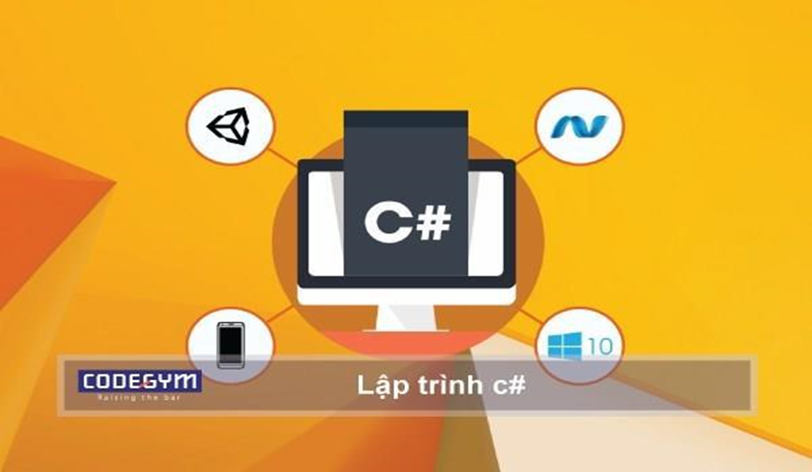

1‑1 Ngôn ngữ C# (nguồn Internet)

### Ứng dụng trên Web

Ngoài việc xây dựng các ứng dụng trên Windows, C# còn có khả năng tạo ra nhiều ứng dụng web bằng cách sử dụng asp.net. C# có thể làm cho ứng dụng web chạy trơn tru trên một máy chủ.

# CÔNG NGHỆ .NET

## GIỚI THIỆU VỀ .NET

.NET là một nền tảng (framework) cho phép các ngôn ngữ lập trình khác có thể sử dụng để xây dựng các ứng dụng được phát triển bởi Microsoft. Đây cũng là một nền tảng thực thi ứng dụng và phát triển web chủ yếu trên hệ điều hành Microsoft Windows.



2‑1 Công nghệ .NET (nguồn Internet)

Cốt lõi của nền tảng .NET là một bộ những dòng code được viết sẵn (bởi các lập trình viên Microsoft) mà các lập trình viên có thể sử dụng để tạo các phần mềm một cách nhanh chóng hơn. Do đó, nền tảng .NET được xem là một công cụ bổ sung giúp tiết kiệm thời gian xây dựng, triển khai và chạy các ứng dụng và dịch vụ Web.

## CÁC CÔNG NGHỆ .NET CHO PHÁT TRIỂN ỨNG DỤNG

### Công nghệ dựa trên .NET Framework

* *Phát triển ứng dụng cho Windows desktop*: Windows Forms, Windows Presentation Foundation (WPF), Universal Windows Platform (UWP).
* *Phát triển ứng dụng web*: Active Server Page for .NET (ASP.NET), bao gồm ASP.NET MVC, ASP.NET Web Forms, ASP.NET WebPages, SignalR.
* *Phát triển ứng dụng phân tán, ứng dụng hướng dịch vụ*: Windows Communications Foundation, ASP.NET Web API, ASP.NET Core.
* *Hỗ trợ làm việc với CSDL*: ActiveX Data Object for .NET (ADO.NET).
* Sharepoint

### Công nghệ phát triển ứng dụng mobile

* Xamarin (đa nền tảng).

### Công nghệ dựa trên .NET Core

* Phát triển ứng dụng web: ASP.NET Core (bao gồm MVC, API, Razor Pages, Blazer).

## CÁC NỀN TẢNG CÔNG NGHỆ .NET

### .NET Framework

* .NET Framework là nền tảng hoàn toàn dành cho Windows. Đây là nền tảng được sử dụng rộng rãi nhất nếu phát triển ứng dụng chạy trên windows, dù là ứng dụng desktop hay web.
* .NET Framework là cái nền để trên đó Microsoft xây dựng các bộ thư viện cho từng công nghệ cụ thể như Windows Forms, WPF, ASP.NET.

### .NET Core

* .Net Core có cùng nguyên lý và ý tưởng với .NET Framework nhưng hướng tới hoạt động trên đa nền tảng, tính module hóa và hiệu suất cao hơn. .NET Core có thể triển khai trên Linux, Mac OS và Windows.
* .NET Core là một công nghệ mới và chưa đạt được mức độ hỗ trợ tốt như .NET Framework. Nhiều thư viện quan trọng trên .NET Framework chưa có bản tương ứng trên .NET Core, nhất là mảng ứng dụng web.

# XÂY DỰNG WEBSITE BẰNG ASP.NET MVC

## YÊU CẦU ĐẶT RA

* Xây dựng được một hệ thống quản lý các khóa học trực tuyến sử dụng ngôn ngữ C# trên nền tảng ASP.NET.
* Xây dựng được CSDL dựa trên những thông tin thu thập được.
* Biết cách mô tả dữ liệu thu thập được dưới dạng Class Model.
* Xây dựng được các chức năng của một ứng dụng website học tập theo yêu cầu đã đặt ra.
* Xây dựng được các chức năng cơ bản của quyền Admin website như thêm, sửa, xóa, quản lý thông tin, …
* Xây dựng được một giao diện phù hợp, thân thiện với người sử dụng.
* Xây dựng được một giao diện, phân bố đầy đủ các chức năng và thân thiện với người quản lý.
* Lưu trữ được thông tin về người dùng đã đăng ký tài khoản (User), khóa học, bài học….

## PHÂN TÍCH YÊU CẦU

### Các đối tượng chính có trong website

* **Users** là tất cả người dùng hệ thống, ai cũng có quyền xem các thông tin cơ bản của hệ thống, danh sách khóa học, nhóm khóa học.
* **Learners** là người học có quyền truy cập và tham gia ít nhất một khóa học trong hệ thống. Người học cũng có quyền nhận xét, trả lời những câu hỏi được hệ thống mời. Thí dụ, các học viên trong cùng một lớp có thể trả lời và xem câu hỏi của khóa học đó.
* **Teachers** là giáo cũng là một loại user nhưng có đăng bán các khóa học.
* **Admin** làngười được phân công quản lý hệ thống, người này có quyền thấp hơn quyền của Technical Admin
* **Technical Admin** là người có toàn quyền gồm cả yếu tố kỹ thuật và quản lý học liệu và người học
* **Hội đồng quản trị** là ban quản lý và điều hành hệ thống, Ban này chỉ xem các báo cáo của hệ thống

### Các chức năng của hệ thống

1. **Users**

* Truy cập trang web
* Xem và tìm kiếm các khóa học
* Xem thông tin khóa học và các bài đánh giá

1. **Learners**

* Đăng nhập
* Đăng xuất
* Đổi mật khẩu
* Thay đổi thông tin
* Mua khóa học
* Xem nội dung bài giảng
* Xem tổng hợp khóa học có trong hệ thống
* Thêm/xóa khóa học trong giỏ hàng
* Làm bài kiểm tra
* Xem thành tích học tập
* Reset mật khẩu
* Download nội dung bài giảng.
* Tìm kiếm khóa học.
* Tìm kiếm bài giảng.

1. **Teacher**

* Các chức năng giống như learner
* Tạo khóa học
* Upload video và tài liệu khóa học
* Chỉnh sửa thông tin khóa học

1. **Admin**

* Đăng nhập
* Đăng xuất
* Các quyền quản lý khác do Teachnical Admin cấp
* Không được phân quyền

1. **Technical Admin**

* Đăng nhập
* Đăng xuất
* Phân quyền
* Quản lý users
* Quản lý các khóa học
* Quản lý các bài kiểm tra

1. **Hội đồng quản trị**

* Đăng nhập
* Đăng xuất
* Xem báo cáo của hệ thống

## SƠ ĐỒ USER CASE

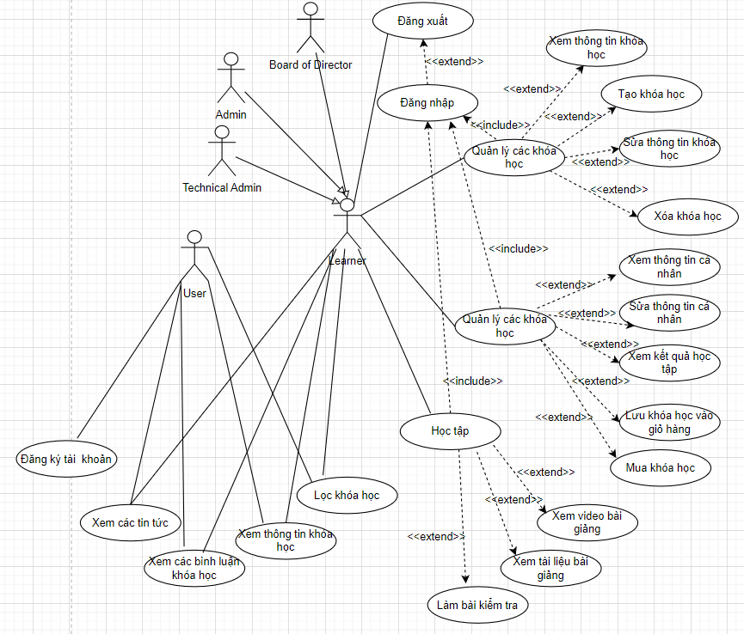

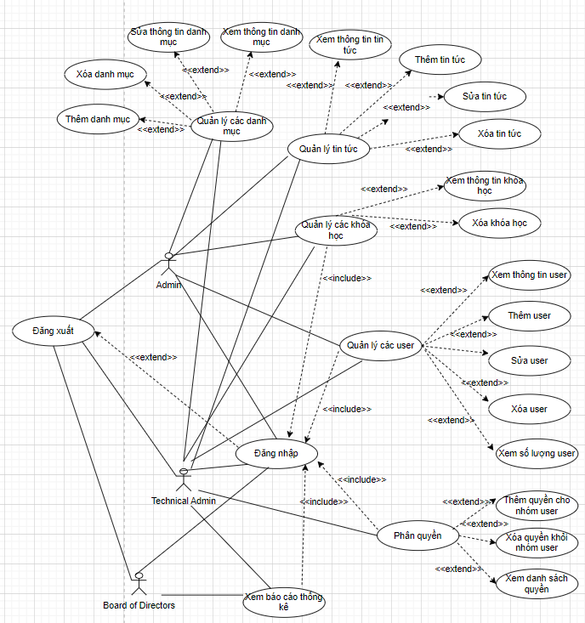

## ĐẶC TẢ USER-CASE

### Đăng nhập

|  |  |
| --- | --- |
| **Tiêu đề** | **Nội dung** |
| **Tên User-Case** | Đăng nhập |
| **Mô tả** | Use-Case cho phép người dùng chưa đăng nhập vào hệ thống website để thực hiển các chức năng của mình. |
| **Điều kiện kích hoạt** | Khi người dùng chọn chức năng đăng nhập từ  trang chủ của website. |
| **Actor** | Người dùng chưa đăng nhập vào hệ thống |
| **Tiền điều kiện** | Admin hoặc người dùng đã có tài khoản trên hệ  thống website |
| **Hậu điều kiện** | Không |
| **Luồng sự kiện chính** | a) Website hiện thị trang đăng nhập  b) Người dùng nhập tên đăng nhập và mật  khẩu  c) Hệ thống kiểm tra và hiển thị thông tin  đăng nhập    d) Nếu thành công sẽ chuyển về trang chủ  cùng với session là người dùng  e) Kết thúc use-case |
| **Luồng sự kiện phụ** | *Mật khẩu không hợp lệ*: Khi người dùng nhập sai tên đăng nhập hoặc mật khẩu:  a) Hệ thống hiển thị lại màn hình đăng nhập kèm dòng thông báo  b) Quay lại bước 2 trong luồng sự kiện chính |

### Đăng xuất

|  |  |
| --- | --- |
| **Tiêu đề** | **Nội dung** |
| **Tên User-Case** | Đăng nhập |
| **Mô tả** | Use-Case cho phép Admin hoặc người dùng đã  đăng nhập vào website để có thể kết thúc phiên  làm việc của mình. |
| **Điều kiện kích hoạt** | Khi Admin hoặc người dùng đã đăng nhập vào  website |
| **Actor** | Admin hoặc người dùng đã đăng nhập vào  website |
| **Tiền điều kiện** | Admin hoặc người dùng đã có tài khoản trên hệ  thống website |
| **Hậu điều kiện** | Người dùng đăng nhập thành công. |
| **Luồng sự kiện chính** | a) Người dùng nhấn vào nút đăng xuất nằm  ở trên màn hình website  b) Hệ thống sẽ clear session của Admin  hoặc người dùng đã đăng nhập và trả về  màn hình trang chủ website.  c) Kết thúc use-case |
| **Luồng sự kiện phụ** | Không |

### Đăng ký mới

|  |  |
| --- | --- |
| **Tiêu đề** | **Nội dung** |
| **Tên User-Case** | Đăng ký mới |
| **Mô tả** | Use-Case cho phép người dùng đăng ký mới  tài khoản, mật khẩu |
| **Điều kiện kích hoạt** | Khi người dùng nhấn vào nút đăng ký mới trên  màn hình website |
| **Actor** | Người dùng có hoặc chưa có tài khoản của  website |
| **Tiền điều kiện** | Người dùng đã có hoặc chưa có tài khoản của  website |
| **Hậu điều kiện** | Người dùng đăng ký mới thành công |
| **Luồng sự kiện chính** | 1. Người dùng nhấn vào nút đăng ký mới 2. Hệ thống sẽ chuyển sang trang đăng ký tài khoản mới 3. Người dùng nhập các thông tin mà hệ thống yêu cầu 4. Hệ thống sẽ kiểm tra thông tin người dùng 5. Nếu thành công sẽ chuyển về trang chủ cùng với session là người dùng. 6. Kết thúc use-case. |
| **Luồng sự kiện phụ** | **TH1:** Người dùng nhập không đủ các thông tin mà hệ thống yêu cầu:   1. Hệ thống sẽ đưa ra thông báo ở nhữngphần mà người dùng bỏ qua. 2. Quay lại bước 3 trong luồng sự kiện     **TH2:** Tài khoản của người dùng đăng ký đã tồn tại       1. Hệ thống sẽ đưa ra thông báo Email đã tồn tại trong hệ thống và yêu cầu người dùng đăng ký Email khác. 2. Quay lại bước 3 trong luồng sự kiện |

### Xem toàn bộ khóa học

|  |  |
| --- | --- |
| **Tiêu đề** | **Nội dung** |
| **Tên User-Case** | Xem toàn bộ khóa học. |
| **Mô tả** | Use-Case cho phép người dùng chưa đăng ký  tài khoản, người dùng đã đăng ký tài khoản, Admin xem toàn bộ khóa học có trong hệ thống. |
| **Điều kiện kích hoạt** | Khi người dùng nhấn vào Tất cả khóa học ở thanh Navigation Bar.  Admin nhấn vào Phần Tổng hợp khóa học ở phần Menu điều hướng. |
| **Actor** | Người dùng có hoặc chưa có tài khoản của website, Admin |
| **Tiền điều kiện** | Người dùng đã có hoặc chưa có tài khoản của  website, Admin |
| **Hậu điều kiện** | Không |
| **Luồng sự kiện chính** | 1. Người dùng chọn vào “Tất cả khóa học”.  2. Hệ thống sẽ chuyển người dùng đến  trang tổng hợp khóa học.  3. Kết thúc use-case |
| **Luồng sự kiện phụ** | Không |

### Xem thông tin khóa học

|  |  |
| --- | --- |
| **Tiêu đề** | **Nội dung** |
| **Tên User-Case** | Xem thông tin của khóa học. |
| **Mô tả** | Use-Case cho phép người dùng đã có tài khoản hoặc chưa có tài khoản xem thông tin của khóa học. |
| **Điều kiện kích hoạt** | Khi người dùng nhấn vào xem xem thông tin của khóa học. |
| **Actor** | Người dùng có hoặc chưa có tài khoản của website, Admin |
| **Tiền điều kiện** | Không |
| **Hậu điều kiện** | Không |
| **Luồng sự kiện chính** | 1. Người dùng chọn vào “Xem thông tin khóa học”.  2. Ở trang “Tất cả các khóa học” người dùng nhấn vào nút Xem chi tiết để vào  trang “Thông tin của khóa học”.  3. Hệ thống sẽ chuyển người dùng đến  trang tổng hợp khóa học.  4. Kết thúc use-case |
| **Luồng sự kiện phụ** | Không |

### Mua khóa học

|  |  |
| --- | --- |
| **Tiêu đề** | **Nội dung** |
| **Tên User-Case** | Mua khóa học |
| **Mô tả** | Use-Case cho phép người dùng đã đăng nhập  vào hệ thống để mua khóa học. |
| **Điều kiện kích hoạt** | Khi người dùng nhấn nút “Mua” |
| **Actor** | Người dùng đã đăng nhập vào hệ thống  website. |
| **Tiền điều kiện** | Người dùng đã đăng nhập vào hệ thống  website. |
| **Hậu điều kiện** | Không |
| **Luồng sự kiện chính** | 1. Người dùng nhấn vào nút “mua” ở trang giỏ hàng.  2. Hệ thống sẽ kiểm tra người dùng đã đăng nhập vào hệ thống hay chưa.  3. Nếu người dùng đã đăng nhập vào hệ hống thì hệ thống sẽ lưu khóa học này  vào phần “Khóa học đã mua” và load lại trang hiện tại.  4. Kết thúc use-case |
| **Luồng sự kiện phụ** | **Người dùng chưa đăng nhập vào hệ thống**  1. Hệ thống chuyển đến trang đăng nhập để người dùng đăng nhập vào hệ thốn.  2. Quay lại use-case đăng nhập. |

### Xem danh mục khóa học đã mua

|  |  |
| --- | --- |
| **Tiêu đề** | **Nội dung** |
| **Tên User-Case** | Xem danh mục các khóa học đã mua |
| **Mô tả** | Use-Case cho phép người dùng đã đăng nhập vào hệ thống để xem tổng hợp khóa học đã đăng mua |
| **Điều kiện kích hoạt** | Khi người dùng chọn vào phần khóa học đã mua ở phần menu của người dùng. |
| **Actor** | Người dùng đã đăng nhập vào hệ thống website. |
| **Tiền điều kiện** | Người dùng đã đăng nhập vào hệ thống website. |
| **Hậu điều kiện** | Hệ thống trả về giao diện “Tổng hợp khóa học  đã mua”. |
| **Luồng sự kiện chính** | 1. Người dùng nhấn vào “Khóa học đã mua” ở phần menu người dùng”.  2. Hệ thống sẽ chuyển người dùng đến trang “Khóa học đã mua”.  3. Kết thúc use-case |
| **Luồng sự kiện phụ** | Không |

### Xóa khóa học khỏi giỏ hàng

|  |  |
| --- | --- |
| **Tiêu đề** | **Nội dung** |
| **Tên User-Case** | Xóa khóa học khỏi giỏ hàng |
| **Mô tả** | Use-Case cho phép người dùng đã đăng nhập  vào hệ thống và xóa khóa học khỏi giỏ hàng |
| **Điều kiện kích hoạt** | Khi người dùng chọn “mua ” ở trong trang giỏ hàng. |
| **Actor** | Người dùng đã đăng nhập vào hệ thống website. |
| **Tiền điều kiện** | Người dùng đã đăng nhập vào hệ thống  website và đã thêm khóa học vào giỏ hàng. |
| **Hậu điều kiện** | Khóa học trong “giỏ hàng” sẽ bị xóa khỏi giỏ hàng |
| **Luồng sự kiện chính** | 1. Người dùng chọn “Xóa” khóa học 2. Hệ thống xóa khóa học khỏi giỏ hàng 3. Kết thúc user-case |
| **Luồng sự kiện phụ** | Không |

### Xem bài giảng

|  |  |
| --- | --- |
| **Tiêu đề** | **Nội dung** |
| **Tên User-Case** | Xem bài giảng |
| **Mô tả** | Học viên đã mua khóa học và vào xem bài giảng |
| **Điều kiện kích hoạt** | Người dùng chọn vào khóa học |
| **Actor** | Learner |
| **Tiền điều kiện** | Người dùng đã đăng nhập và đã mua bài giảng thành công |
| **Hậu điều kiện** | Không |
| **Luồng sự kiện chính** | 1. Người dùng chọn vào khóa học 2. Hệ thống sẽ kiểm tra người dùng đã đăng nhập và mua khóa học hay chưa 3. Nếu người dùng đã mua khóa học thì hệ thống sẽ mở lên danh sách tất cả các bài giảng của khóa học 4. Kết thúc. |
| **Luồng sự kiện phụ** | **Người dùng chưa mua khóa học:**   1. Hệ thống khóa danh sách các khóa học trừ bài “giới thiệu khóa học” 2. Hệ thống hiện nút “thêm khóa học vào giỏ hàng” |

### Download tài liệu bài giảng

|  |  |
| --- | --- |
| **Tiêu đề** | **Nội dung** |
| **Tên User-Case** | Dowload tài liệu bài giảng |
| **Mô tả** | Học viên đã mua khóa học và thực hiện dowload tài liệu khóa học |
| **Điều kiện kích hoạt** | Học viên nhấn vào nút tải tài liệu trong trang khóa học |
| **Actor** | Learner |
| **Tiền điều kiện** | Học viên đã đăng nhập và mua khóa học |
| **Hậu điều kiện** | Không |
| **Luồng sự kiện chính** | 1. Học viên nhấn vào nút tải tài liệu 2. Tài liệu sẽ được tải xuống máy học viên |
| **Luồng sự kiện phụ** | Không |

### Comment bài giảng cho người chủ khóa học

|  |  |
| --- | --- |
| **Tiêu đề** | **Nội dung** |
| **Tên User-Case** | Comment bài giảng |
| **Mô tả** | Học viên bình luận bài giảng |
| **Điều kiện kích hoạt** | Người dùng nhập bình luận và nhấn “bình luận” |
| **Actor** | Learner |
| **Tiền điều kiện** | Người dùng đã đăng nhập và mua khóa học |
| **Hậu điều kiện** | Không |
| **Luồng sự kiện chính** | 1. Người dùng nhập bình luận và nhấn “bình luận” 2. Kết thúc |
| **Luồng sự kiện phụ** | Không |

### Xem thông tin cá nhân

|  |  |
| --- | --- |
| **Tiêu đề** | **Nội dung** |
| **Tên User-Case** | Xem thông tin cá nhân |
| **Mô tả** | Người dùng xem thông tin cá nhân |
| **Điều kiện kích hoạt** | Người dùng nhấn vào avatar và chọn “Hồ sơ cá nhân” |
| **Actor** | Learner |
| **Tiền điều kiện** | Người dùng đã đăng nhập thành công |
| **Hậu điều kiện** | Không |
| **Luồng sự kiện chính** | 1. Người dùng nhấn vào avatar của người dùng và chọn “Hồ sơ cá nhân” 2. Hệ thống chuyển sang trang user profile 3. Kết thúc |
| **Luồng sự kiện phụ** | Không |

### Chỉnh sửa thông tin của người dùng

|  |  |
| --- | --- |
| **Tiêu đề** | **Nội dung** |
| **Tên User-Case** | Chỉnh sửa thông tin người dùng |
| **Mô tả** | Người dùng thực hiện sửa thông tin cá nhân |
| **Điều kiện kích hoạt** | Người dùng chọn cập nhật thông tin |
| **Actor** | Learner |
| **Tiền điều kiện** | Người dùng đã đăng nhập thành công |
| **Hậu điều kiện** | Không |
| **Luồng sự kiện chính** | 1. Người dùng chọn “cập nhật thông tin” 2. Hệ thống hiện cửa sổ nổi thông tin người dùng 3. Người dùng thực hiện chỉnh sửa thông tin và chọn “Lưu” 4. Kết túc |
| **Luồng sự kiện phụ** | Người dùng chọn hủy:   1. Hệ thống đóng cửa sổ nổi và không lưu thông tin chỉnh sửa 2. Kết thúc |

### Người dùng đổi mật khẩu

|  |  |
| --- | --- |
| **Tiêu đề** | **Nội dung** |
| **Tên User-Case** | Người dùng đổi mật khẩu |
| **Mô tả** | Người dùng thực hiện đổi mật khẩu |
| **Điều kiện kích hoạt** | Người dùng chọn đổi mật khẩu trong trang thông tin cá nhân |
| **Actor** | Learner |
| **Tiền điều kiện** | Người dùng đã đăng nhập thành công |
| **Hậu điều kiện** | Không |
| **Luồng sự kiện chính** | 1. Người dùng chọn “đổi mật khẩu” trong trang thông tin cá nhân 2. Hệ thống hiện cửa sổ nổi 3. Người dùng nhập mật khẩu cũ và mật khẩu mới và chọn “Lưu” 4. Kết thúc |
| **Luồng sự kiện phụ** | Người dùng chọn hủy:   1. Hệ thống đóng cửa sổ nổi và không lưu thay đổi 2. Kết thúc |

### Thêm khóa học mới

|  |  |
| --- | --- |
| **Tiêu đề** | **Nội dung** |
| **Tên User-Case** | Thêm khóa học mới |
| **Mô tả** | Người dùng đăng khó học mới |
| **Điều kiện kích hoạt** | Người dùng chọn quản lý khóa học trong trang thông tin cá nhân |
| **Actor** | Người dùng trong hệ thống |
| **Tiền điều kiện** | Người dùng đã đăng nhập thành công |
| **Hậu điều kiện** | Không |
| **Luồng sự kiện chính** | 1. Người dùng chọn “Quản lý khóa học của bạn” 2. Người dùng chọn “Tạo khóa học mới” 3. Hệ thống hiện cửa sổ để nhập thông tin khóa học mới 4. Người dùng nhập thông tin khóa học mới và chọn “đăng” 5. Kết thúc |
| **Luồng sự kiện phụ** | Người dùng chọn hủy   1. Kết thúc |

### Đăng xuất khỏi hệ thống

|  |  |
| --- | --- |
| **Tiêu đề** | **Nội dung** |
| **Tên User-Case** | Đăng xuất khỏi hệ thống |
| **Mô tả** | Người dùng đăng xuất |
| **Điều kiện kích hoạt** | Người dùng chọn đăng xuất |
| **Actor** | Người dùng trong hệ thống |
| **Tiền điều kiện** | Người dùng đã đăng nhập thành công |
| **Hậu điều kiện** | Không |
| **Luồng sự kiện chính** | 1. Người dùng nhấn vào avatar của người dùng và chọn “đăng xuất” 2. Hệ thống loại người dùng ra khỏi phiên làm việc |
| **Luồng sự kiện phụ** | Không |

### Cập nhật (chỉnh sửa) thông tin khóa học

|  |  |
| --- | --- |
| **Tiêu đề** | **Nội dung** |
| **Tên User-Case** | Cập nhật thông tin khóa học |
| **Mô tả** | Chủ khóa học thực hiện cập nhật thông tin khóa học |
| **Điều kiện kích hoạt** | Người dùng chọn quản lý khóa học của tôi và chọn cập nhật khóa học |
| **Actor** | Người dùng trong hệ thống |
| **Tiền điều kiện** | Người dùng đã đăng nhập và có khóa học trước đó |
| **Hậu điều kiện** | Không |
| **Luồng sự kiện chính** | 1. Người dùng chọn quản lý khóa học của tôi và chọn cập nhật khóa học 2. Hệ thống hiện thông tin khóa học 3. Người dùng thực hiện chỉnh sửa thông tin và chọn “Lưu” 4. Kết thúc |
| **Luồng sự kiện phụ** | Người dùng chọn hủy   1. Kết thúc |

### Thêm bài giảng mới

|  |  |
| --- | --- |
| **Tiêu đề** | **Nội dung** |
| **Tên User-Case** | Thêm bài giảng mới |
| **Mô tả** | Chủ khóa học thực hiện thêm bài giảng cho khóa học |
| **Điều kiện kích hoạt** | Người dùng chọn quản lý khóa học của tôi và chọn cập nhật khóa học và chọn thêm bài giảng |
| **Actor** | Người dùng trong hệ thống |
| **Tiền điều kiện** | Người dùng đã đăng nhập và có khóa học trước đó |
| **Hậu điều kiện** | Không |
| **Luồng sự kiện chính** | 1. Người dùng chọn quản lý khóa học của tôi và chọn cập nhật khóa học 2. Hệ thống hiện thông tin khóa học 3. Người dùng thực hiện chỉnh sửa thông tin và chọn “Lưu” 4. Kết thúc |
| **Luồng sự kiện phụ** | Người dùng chọn hủy   1. Kết thúc |

### Chỉnh sửa (cập nhật) bài giảng

|  |  |
| --- | --- |
| **Tiêu đề** | **Nội dung** |
| **Tên User-Case** | Chỉnh sửa bài giảng |
| **Mô tả** | Chủ khóa học thực hiện chỉnh sửa bài giảng cho khóa học |
| **Điều kiện kích hoạt** | Người dùng chọn quản lý khóa học của tôi và chọn cập nhật khóa học và chọn thêm bài giảng |
| **Actor** | Người dùng trong hệ thống |
| **Tiền điều kiện** | Người dùng đã đăng nhập và có khóa học trước đó |
| **Hậu điều kiện** | Không |
| **Luồng sự kiện chính** | 1. Người dùng chọn quản lý khóa học của tôi và chọn cập nhật khóa học và chọn thêm bài giảng 2. Hệ thống hiện thông tin danh sách các bài giảng của khóa học 3. Người dùng thực hiện chỉnh sửa thông tin và chọn “Lưu” 4. Kết thúc |
| **Luồng sự kiện phụ** | Người dùng chọn hủy  Kết thúc |

### Xóa bài giảng

|  |  |
| --- | --- |
| **Tiêu đề** | **Nội dung** |
| **Tên User-Case** | Xóa bài giảng |
| **Mô tả** | Chủ khóa học thực hiện xóa bài giảng của khóa |
| **Điều kiện kích hoạt** | Người dùng chọn quản lý khóa học của tôi và chọn cập nhật khóa học và chọn xóa bài giảng |
| **Actor** | Người dùng trong hệ thống |
| **Tiền điều kiện** | Người dùng đã đăng nhập và có khóa học trước đó |
| **Hậu điều kiện** | Không |
| **Luồng sự kiện chính** | 1. Người dùng chọn quản lý khóa học của tôi và chọn cập nhật khóa học và chọn xóa bài giảng 2. Hệ thống cửa sổ xác nhận việc xóa bài giảng 3. Người dùng chọn “Xóa” 4. Kết thúc |
| **Luồng sự kiện phụ** | Người dùng chọn hủy  Kết thúc |

### Người dùng xóa khóa học

|  |  |
| --- | --- |
| **Tiêu đề** | **Nội dung** |
| **Tên User-Case** | Xóa khóa học |
| **Mô tả** | Chủ khóa học thực hiện xóa khóa học |
| **Điều kiện kích hoạt** | Người dùng chọn quản lý khóa học của tôi và chọn cập nhật khóa học và chọn xóa khóa học |
| **Actor** | Người dùng trong hệ thống |
| **Tiền điều kiện** | Người dùng đã đăng nhập và có khóa học trước đó |
| **Hậu điều kiện** | Không |
| **Luồng sự kiện chính** | 1. Người dùng chọn quản lý khóa học của tôi và chọn cập nhật khóa học và chọn xóa khóa học 2. Hệ thông báo xác nhận 3. Người chọn ‘Xóa’ 4. Kết thúc |
| **Luồng sự kiện phụ** | Người dùng chọn hủy  Kết thúc |

### Reset mật khẩu/ Quên mật khẩu

|  |  |
| --- | --- |
| **Tiêu đề** | **Nội dung** |
| **Tên User-Case** | Reset mật khẩu |
| **Mô tả** | Người dùng thực hiện chức năng quên mật khẩu |
| **Điều kiện kích hoạt** | Người dùng chọn quên mật khẩu ở màn hình đăng nhập |
| **Actor** | Learner, admin |
| **Tiền điều kiện** | Người dùng đã có tài khoản trong hệ thống |
| **Hậu điều kiện** | Không |
| **Luồng sự kiện chính** | 1. Tại màn hình đăng nhập, người dùng chọn “quên mật khẩu” 2. Hệ thống hiển form cho người dùng nhập thông tin 3. Người dùng thực hiện nhập đầy đủ thông tin và chọn xác nhận 4. Kết thúc |
| **Luồng sự kiện phụ** | Người dùng chọn hủy  Kết thúc |

### Tìm kiếm khóa học/ bài giảng

|  |  |
| --- | --- |
| **Tiêu đề** | **Nội dung** |
| **Tên User-Case** | Tìm kiếm khóa học |
| **Mô tả** | Mọi người vào hệ thống thực hiện tìm kiếm khóa học |
| **Điều kiện kích hoạt** | Người dùng chọn tất cả các khóa học trên thanh navigation bar |
| **Actor** | Mọi người sử dụng hệ thống |
| **Tiền điều kiện** | Không |
| **Hậu điều kiện** | Không |
| **Luồng sự kiện chính** | 1. Tại màn hình chính, người dùng chọn “tất cả khóa học” trên thanh navigation bar 2. Hệ thống hiển thị bộ lọc khóa học theo danh mục, ô tìm kiếm tên khóa học 3. Người dùng thực hiện nhập tên khóa học vào ô tìm kiếm và chọn bộ lọc theo danh mục và nhấn nút tìm kiếm 4. Hệ thống sẽ hiển thị các khóa học có tên như người dùng vừa nhập 5. Kết thúc |
| **Luồng sự kiện phụ** | Không |

### Làm bài kiểm tra

|  |  |
| --- | --- |
| **Tiêu đề** | **Nội dung** |
| **Tên User-Case** | Làm bài kiểm tra |
| **Mô tả** | Học viên thực hiện chức năng làm bài kiểm tra |
| **Điều kiện kích hoạt** | Trên thanh navigation bar, người dùng chọn nút các bài kiểm tra |
| **Actor** | Learner |
| **Tiền điều kiện** | Người dùng đã đăng nhập và mua khóa học |
| **Hậu điều kiện** | Không |
| **Luồng sự kiện chính** | 1. Người dùng chọn “tất cả các bài kiểm tra” trên thanh navigation bar 2. Hệ thống hiện lên danh sách các bài kiểm tra 3. Người dùng chọn bài kiểm tra để làm 4. Hệ thống hiện thông tin bài kiểm tra 5. Người dùng chọn “vào làm bài” 6. Học viên thực hiện trả lời các câu hỏi và sau khi xong sẽ nhấn “nộp bài” 7. Hệ thống thông báo làm nộp bài thành công và trở về danh sách các bài kiểm tra |
| **Luồng sự kiện phụ** | Người dùng bị quá thời gian làm bài:   1. Hệ thống thông báo “Đã hết thời gian làm bài” và trở về trang danh sách các bài kiểm tra |

### Xem thành tích học tập

|  |  |
| --- | --- |
| **Tiêu đề** | **Nội dung** |
| **Tên User-Case** | Xem thành tích học tập |
| **Mô tả** | Người dùng thực hiện xem kết quả học tập cá nhân |
| **Điều kiện kích hoạt** | Người dùng đã đăng nhập thành công |
| **Actor** | Learner |
| **Tiền điều kiện** | Người dùng đã đăng nhập và đã làm ít nhất một bài kiểm tra |
| **Hậu điều kiện** | Không |
| **Luồng sự kiện chính** | 1. Tại trang thông tin cá nhân, người dùng chọn “thành tích học tập” 2. Hệ thống chuyển đến trang hiển thị kết quả của các bài kiểm tra mà người dùng đã làm 3. Kết thúc |
| **Luồng sự kiện phụ** | Không |

## XÂY DỰNG CSDL

### Các lớp đối tượng trong CSDL

#### ProductCategory

1. Mô tả

Dùng để lưu trữ thông tin danh mục các khóa học.

1. Các thuộc tính

ID: Khóa chính

Name: Tên danh mục

MetaTitle: Meta title

ParentID:

DisplayOrder

CreateDate: Ngày tạo

CreateBy: ID user tạo

ModifiedDate: Ngày chỉnh sửa

ModifiedBy: Chỉnh sửa bởi user

Status: Tình trạng (còn kích hoạt hay đã khóa)

ShowOnHome:

#### Product

1. Mô tả

Lưu trữ thông tin khóa học

1. Các thuộc tính

ID: Khóa chính

Name: Tên khóa học

Code: Mã khóa học

MetaTitle: Meta title

Description : Mô tả khóa học

Image: Link ảnh

Price : Giá khóa học

PromotionPrice: Giá khuyễn mãi

IncludeVAT: Giá thuế

Quantity: Số lượng

CategoryID : Id danh mục

Detail ntext Checked

CreateDate datetime: Ngày tạo khóa học

CreateBy: ID User tạo khóa học

ModifiDate: Ngày cập nhật

ModifiedBy: Người cập nhật

MetaKeywords: từ khóa

MetaDescriptions: Mô tả

Status: Trạng thái

ViewCount: Số lượng lượt xem

LinkVideo: Link video

ListType: Danh sách thể loại

ListFile: Danh sách tài liệu khóa học

#### Exam

1. Mô tả

Lưu trữ thông tin bài kiểm tra

1. Các thuộc tính

ID: Khóa chính

Name: Tên bài kiểm tra

MetaTitle: Meta title

Code: Mã code

QuestionList: Danh sách câu hỏi

AnswerList: Danh sách đáp án

ProductID: Id khóa học

StartDate: Ngày bắt đầu

EndDate: Ngày kết thúc

TotalScore: Điểm số

Time : Thời gian làm bài

TotalQuestion: Tổng số câu hỏi

Type: Loại bài kiểm tra

Status: Trạng thái

QuestionEssay: câu hỏi tự luận

UserList: Danh sách user

ScoreList: Danh sách điểm số

#### Result

1. Mô tả

Lưu trữ thông tin bài làm kiểm tra

1. Các thuộc tính

UserID: Id user

ExamID: Id Exam

ResultQuiz: Kết quả bài làm trắc nghiệm

ResultEssay: Kết quả bài làm tự tuận

StartDateQuiz: Ngày làm bài

StartTimeQuiz: Giờ làm bài

FinishTimeQuiz: Giờ nộp bài

StartDateEssay: Ngày bắt đầu làm tự luận

StartTimeEssay: Giờ bắt đầu làm tự luận

FinishTimeEssay : Giờ nộp bài tự luận

Status: Trạng thái

Score: Điểm số

#### Question

1. Mô tả

Lưu trữ thông tin câu hỏi của khóa học

1. Các thuộc tính

ID: Khóa chính

Name: Tiêu đề câu hỏi

[Content]: Nội dung câu hỏi

Answer: Câu trả lời

Type: Thể loại

ProductID: Id khóa học

Status: Trạng thái

#### Comment

1. Mô tả

Lưu trữ thông tin bình luận khóa học

1. Các thuộc tính

ID: Khóa chính

CommentMsg: Lời bình luận

CommentDate: Ngày bình luận

ProductID: Id khóa học

UserID: Id người đánh giá

ParentID

Rate: Số điểm đánh giá

#### OwnProduct

1. Mô tả

Lưu trữ thông tin giỏ hàng của user

1. Các thuộc tính

IdUser: Id người tạo khóa học

IdProduct: Id khóa học

IsBought: Trạng thái (Đã mua hay chưa)

DateBought: Ngày mua

#### User

1. Mô tả

Lưu trữ thông tin tài khoản người dùng hệ thống

1. Các thuộc tính

ID: Khóa chính

UserName: Tên đăng nhập

Password: Mật khẩu đăng nhập

Name: Họ và tên

Address: Địa chỉ

Email : email

Phone: SDT

CreateDate : Ngày tạo tài khoản

CreateBy: Người tạo

ModifiedDate: Ngày cập nhật

ModifiedBy: Người cập nhật

Status: Trạng thái tài khoản

ProductList : Danh sách khóa học

LinkImage: link ảnh

#### Role

1. Mô tả

Lưu trữ thông tin vai trò người dùng trong hệ thống

1. Các thuộc tính

ID: khóa chính

Name: Tên vai trò

Discribe: Mô tả vai trò

#### User_Role

1. Mô tả

Lưu trữ thông tin giữa user và role

1. Các thuộc tính

idUser: Id user

idRole: id role

Discribe: Mô tả

#### Permission

1. Mô tả

Lưu trữ thông tin các quyền trong hệ thống

1. Các thuộc tính

ID : khó chính

Name: Tên quyền

Detail: Chi tiết quyền

#### Role_Per

1. Mô tả

Lưu trữ thông tin giữa vai trò và quyền

1. Các thuộc tính

idPer: ID permisson

idRole: ID role

Discribe: Mô tả

### Mô hình quan hệ

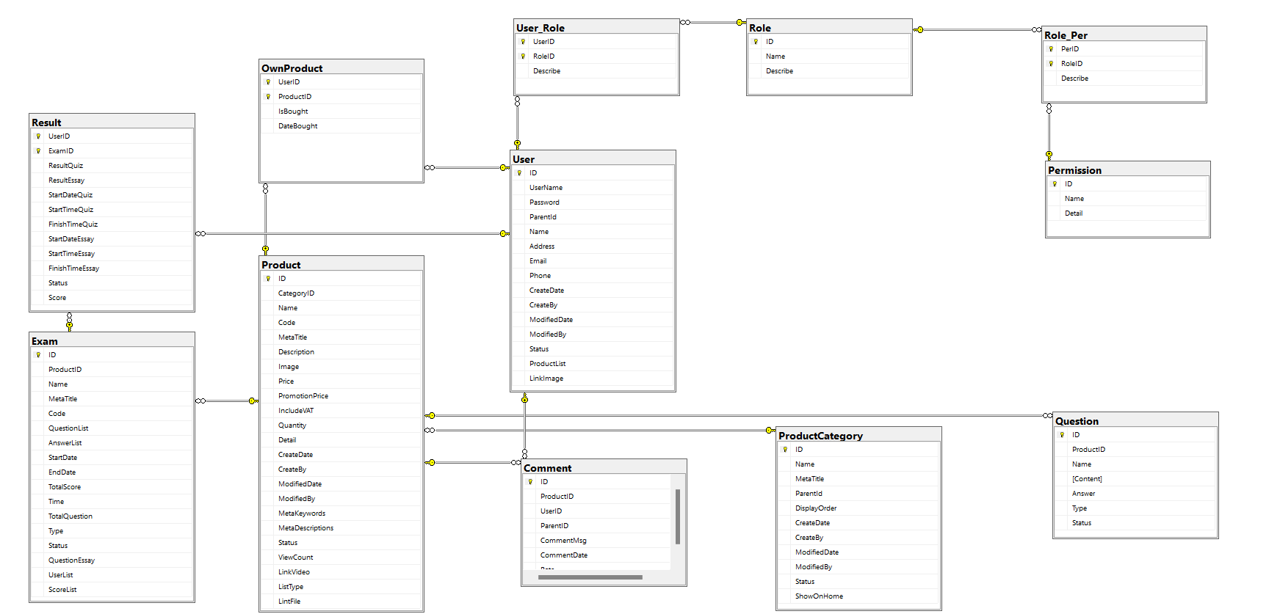

3‑1 Mô hình quan hệ (Vẽ bởi Microsoft SQL Server)

## KẾT QUẢ

### Các chức năng của User (Người dùng chưa đăng nhập)

### Các chức năng của User (Người dùng đã đăng nhập)

### Các chức năng của User (Người dùng là giảng viên đã đăng nhập)

### Các chức năng của Admin

### Giao diện báo lỗi

# KẾT LUẬN

## KẾT QUẢ ĐẠT ĐƯỢC

Ở góc độ lập trình viên chúng em học được:

* Kiến thức về phát triển phần mềm và thiết kế các ứng dụng web
* Kỹ năng lập trình, xây dựng các chức năng của E-Learning, bao gồm cách xây dựng hệ thống quản lý người dùng, hệ thống quản lý khóa học, và các tiện ích hỗ trợ khác.
* Sử dụng ngôn ngữ lập trình như JavaScript, HTML/CSS, và các framework như ASP.Net Framework, Boostrap, để xây dựng giao diện cho các khóa học trực tuyến
* Tích hợp các công nghệ và tiện ích, chẳng hạn như các công cụ tạo trang web, trình phát video, hệ thống đánh giá kết quả học tập...
* Sử dụng các công cụ phát triển để xây dựng, kiểm thử và triển khai hệ thống của mình.

Ở góc độ giáo dục chúng em học được:

* Hiểu rõ kiến thức và nhu cầu học tập của học sinh/ sinh viên/ người học để có thể xây dựng những khóa học trực tuyến hiệu quả.
* Thiết kế và triển khai các chương trình học tập hấp dẫn và phù hợp với mục tiêu và đối tượng học tập.
* Đánh giá và phân tích kết quả học tập của người học, từ đó cải thiện quy trình đào tạo và tăng cường hiệu quả cho người học.
* Cách xây dựng các bài thực hành, bài tập để người học có thể tiếp cận với nội dung học một cách thực tế và nâng cao kỹ năng.
* Các giải pháp phân tích dữ liệu để theo dõi kết quả học tập của người học, nâng cao hiệu quả đào tạo thông qua việc phân tích dữ liệu và đưa ra các chiến lược cải tiến.

Những kỹ năng và kiến thức trên đều rất quan trọng để xây dựng được một hệ thống E-Learning hiệu quả. Nếu bạn làm đồ án với góc độ lập trình viên hoặc góc độ giáo dục, chúng em đã có cơ hội học hỏi được những kiến thức mới về công nghệ và ngành giáo dục, cũng như nâng cao các kỹ năng được đề cập ở trên.

# HƯỚNG PHÁT TRIỂN

Trong tương lai, website có thể được hoàn thiện các chức năng như:

* Chức năng phòng học trực tuyến, giúp cho mọi người có thể tương tác với nhau ở thời gian thực trong một bài học/khóa học bất kỳ.
* Xây dựng được thêm những đối tượng mới tham gia vào hệ thống như quyền kiểm duyệt, quyền đăng bài viết, …
* Xây dựng thêm được các chức năng như trò chuyện trực tuyến, gửi bình luận về bài giảng/khóa học, …
* Xây dựng được một giao diện bắt mắt, thân thiện hơn với người sử dụng

Xây dựng website thành một web API để có thể xây dựng thành một ứng dụng đa nền tảng chạy trên nhiều loại thiết bị khác nhau.

# TÀI LIỆU THAM KHẢO VÀ CÁC CÔNG NGHỆ HỖ TRỢ LÀM WEBSITE

## TÀI LIỆU THAM KHẢO

* **NET toàn tập** của tác giả Dương Quang Thiện.
* **Lập trình web với ASP.NET** của giảng viên trường Nguyễn Minh Đạo – giảng viên trường Đại học Sư phạm kỹ thuật TP.HCM.
* **Pro ASP.NET MVC 4** của Adam Freeman và Steve Sanderson.
* **Khóa học lập trình ASP.NET** của HowKteam.com URL: Giới thiệu tổng quan công nghệ Web ASP.Net MVC | How Kteam.
* **ASP.NET documentation** của Microsoft URL: ASP.NET documentation | Microsoft Docs.
* **Migration Documentation** của Microsoft URL: Migrations Overview - EF Core | Microsoft Docs.
* **ASP.NET MVC** cơ bản URL: ASP.NET MVC cơ bản | DAMMIO.

## CÁC CÔNG NGHỆ HỖ TRỢ LÀM WEBSITE

### Các công cụ hỗ trợ

### GitHub

GitHub là một dịch vụ lưu trữ mã nguồn và quản lý phiên bản phân tán (distributed version control) phổ biến. Nó cung cấp một nền tảng cho các nhà phát triển để làm việc cùng nhau, quản lý các dự án phần mềm và theo dõi các phiên bản của mã nguồn.

GitHub cho phép người dùng tạo ra các kho lưu trữ (repositories) để lưu trữ mã nguồn của dự án. Kho lưu trữ có thể là công khai (public) hoặc riêng tư (private), tùy thuộc vào sự chọn lựa của người dùng. Các thành viên trong dự án có thể làm việc chung trên cùng một kho lưu trữ, theo dõi và ghi lại các thay đổi được thực hiện trên mã nguồn.



6‑1 GitHub (Nguồn: Internet)

GitHub là một dịch vụ lưu trữ mã nguồn và quản lý phiên bản phân tán (distributed version control) phổ biến. Nó cung cấp một nền tảng cho các nhà phát triển để làm việc cùng nhau, quản lý các dự án phần mềm và theo dõi các phiên bản của mã nguồn.

GitHub cho phép người dùng tạo ra các kho lưu trữ (repositories) để lưu trữ mã nguồn của dự án. Kho lưu trữ có thể là công khai (public) hoặc riêng tư (private), tùy thuộc vào sự chọn lựa của người dùng. Các thành viên trong dự án có thể làm việc chung trên cùng một kho lưu trữ, theo dõi và ghi lại các thay đổi được thực hiện trên mã nguồn.

### Visual Studio

Visual Studio phần mềm cho phép chỉnh sửa mã, thiết kế, gỡ lỗi, viết code hay chỉnh sửa thiết kế, ứng dụng một cách dễ dàng và nhanh chóng. Có thể nói đây là một phần mềm hỗ trợ đắc lực đối với dân lập trình trong việc lập trình website.Visual Studio cho phép người dùng có khả năng thiết kế và trải nghiệm giao diện như khi phát triển ứng dụng.

6‑2 Visual Studio (Nguồn Internet)

Visual Studio có một số tính năng rất độc đáo như:

* Hỗ trợ nhiều ngôn ngữ lập trình: Tính năng này giúp phát hiện bất kỳ lỗi hoặc tham chiếu ngôn ngữ chéo (cross-language reference) nào một cách dễ dàng.
* Intelli-Sense: Là một tính năng giúp phát hiện có bất kỳ đoạn code nào bị bỏ sót hay không, tự động thực thi cú pháp biến (variable syntaxes) và khai báo biến (variable declarations). Ví dụ: Nếu một biến nào đó đang được sử dụng trong chương trình và người dùng quên khai báo, intellisense sẽ khai báo biến đó cho người dùng.
* Hỗ trợ đa nền tảng: Visual Studio hoạt động trên cả 3 nền tảng Windows, Linux, Mac.
* Tiện ích mở rộng và Hỗ trợ: Các extension hay tiện ích mở rộng của Visual Studio giúp tăng tốc quá trình phát triển ứng dụng mà không ảnh hưởng đến hiệu suất của editor.
* Repository: Visual Studio được kết nối với Git hoặc có thể được kết nối với bất kỳ Repository nào khác.
* Code editor: Visual Studio có class Code editor tốt nhất hỗ trợ nhiều chức năng. Nó cho phép bookmark trong code để kết hợp Quick Navigation. Visual Studio cũng có chức năng Incremental Search, Regex Search, Multi-item Clipboard và Task-list.
* Web-Support: Các ứng dụng web có thể được xây dựng và hỗ trợ trong Visual Studio.
* Hỗ trợ Terminal: Visual Studio hỗ trợ Terminal hoặc Console tích hợp giúp người dùng không cần chuyển đổi giữa hai màn hình.
* Hỗ trợ Git: Tài nguyên có thể được lấy từ Github Repo trực tuyến và ngược lại giúp tiết kiệm thời gian và công sức.
* Debugger: Đây là một tính năng hữu ích cho phép nhà phát triển kiểm tra trạng thái của chương trình và phát hiện bug ở đâu. Bạn cũng có thể xem source code chương trình của mình bằng cách sử dụng các công cụ gỡ lỗi của debugger.
* Thiết kế đa dạng: Visual Studio cung cấp một số visual designer để trợ giúp trong việc phát triển các ứng dụng.

### Draw.io

Draw.io là một công cụ vẽ sơ đồ và biểu đồ trực tuyến, cho phép người dùng tạo ra các sơ đồ, sơ đồ luồng công việc, biểu đồ UML, biểu đồ ER, sơ đồ tư duy và nhiều loại biểu đồ khác. Nó cung cấp một giao diện dễ sử dụng và tích hợp các tính năng cần thiết để tạo và chỉnh sửa các biểu đồ.

Draw.io cho phép người dùng tạo mới hoặc nhập các biểu đồ từ các nguồn dữ liệu khác nhau. Công cụ này cung cấp một bộ công cụ và hình vẽ phong phú, giúp người dùng tạo ra các biểu đồ chuyên nghiệp và trực quan. Người dùng có thể vẽ các hình, kết nối chúng bằng các mũi tên hoặc đường nối, thay đổi màu sắc, kích thước và kiểu nét vẽ.

6‑3 Draw.io (Nguồn Internet)

Một số tính năng chính của draw.io bao gồm:

* Tạo và chỉnh sửa biểu đồ: draw.io cung cấp các công cụ để tạo và chỉnh sửa các biểu đồ theo ý muốn. Người dùng có thể vẽ các hình, thay đổi kích thước, vị trí và màu sắc của chúng, tạo liên kết và mũi tên để kết nối các hình với nhau.
* Thư viện hình vẽ: draw.io đi kèm với một bộ sưu tập hình vẽ đa dạng, bao gồm các hình cơ bản, biểu đồ UML, biểu đồ mạng, biểu đồ dòng thời gian và nhiều loại biểu đồ khác. Người dùng có thể kéo và thả các hình này vào bảng vẽ để tạo các biểu đồ phức tạp.
* Tích hợp lưu trữ và chia sẻ: draw.io cho phép người dùng lưu trữ biểu đồ trực tuyến trên các dịch vụ như Google Drive, Dropbox và OneDrive. Người dùng cũng có thể chia sẻ biểu đồ với người khác để hợp tác hoặc xuất biểu đồ dưới dạng hình ảnh hoặc tệp PDF.
* Hỗ trợ định dạng tệp: draw.io hỗ trợ nhiều định dạng tệp như XML, PNG, JPEG và SVG. Điều này cho phép người dùng nhập và xuất biểu đồ dễ dàng với các công cụ và ứng dụng khác.
* Tích hợp với các dịch vụ khác: draw.io tích hợp với các ứng dụng và dịch vụ khác như Jira, Confluence và GitHub. Điều này cho phép người dùng nhúng biểu đồ vào các tài liệu, wiki hoặc quản lý dự án hiện có của họ.

### Các công nghệ được sử dụng khác

### SQL Server

SQL Server hay Microsoft SQL Server là phần mềm ứng dụng cho hệ thống quản trị cơ sở dữ liệu quan hệ (Relational Database Management System – RDBMS) được phát triển bởi Microsoft vào năm 1988. Nó được sử dụng để tạo, duy trì, quản lý và triển khai hệ thống RDBMS.

Phần mềm SQL Server được sử dụng khá rộng rãi vì nó được tối ưu để có thể chạy trên môi trường cơ sở dữ liệu rất lớn lên đến Tera – Byte cùng lúc phục vụ cho hàng ngàn user. SQL Server cung cấp cho người dùng đầy đủ các công cụ, phục vụ việc quản lý dữ liệu từ giao diện GUI đến ngôn ngữ truy vấn SQL. Điểm mạnh của SQL Server là có thể kết hợp được với nhiều nền tảng phổ biến như ASP.NET, C# để xây dựng Winform hoặc là nó cũng có thể hoạt động độc lập.

6‑4 Microsoft SQL Server (Nguồn Internet)

Một số ưu điểm khi sử dụng SQL Server

* Giúp lưu trữ dữ liệu bền vững, không bị mất dữ liệu.
* Cho phép tạo và lưu trữ dữ liệu với dung lượng lớn.
* Cung cấp khả năng sử dụng SSAS để phân tích dữ liệu.
* Khả năng bảo mật dữ liệu cao.
* Hỗ trợ tạo báo báo bằng SSRS-SQL dễ dàng.
* Thực hiện các quá trình bằng SSIS-SQL.

# PHỤ LỤC